业务操作指引
20109 其他代扣代缴、代收代缴申报
一、业务概述
扣缴义务人履行除扣缴企业所得税报告、扣缴个人所得税申报、特定行业个人所得税年度申报、限售股转让所得扣缴个人所得税申报、代扣代缴证券交易印花税申报、扣缴储蓄存款利息所得个人所得税申报、代收代缴车船税申报和代扣代缴文化事业建设费申报之外的代扣代缴、代收代缴税款报告义务，填写《代扣代缴、代收代缴税款报告表》及《代扣代缴、代收代缴税款明细报告表》，进行扣缴申报的业务。

二、办理流程
即时办结。

三、关联场景
场景编号 | 场景顺序 | 是否强制关联 | 场景名称 | 关联关系
1 | 前序场景 | 强制关联 | 涉税市场主体身份信息报告 | 纳税人已做扣缴登记。
2 | 后续场景 | 非强制关联 | 缴款开票 | 申报完成后，系统自动生成缴款信息，则可根据纳税人确认自动跳转自缴款开票菜单。
3 | 后续场景 | 非强制关联 | 开具完税证明 | 扣缴义务人代扣代收税款后，已经向纳税人开具税法规定或国家税务总局认可的记载完税情况的其他凭证，纳税人需要换开正式完税凭证的

四、功能路径
1.我要办税-税费申报及缴纳-其他代扣代缴、代收代缴申报
2.本期应申报提醒进入办税功能。
3.通过首页搜索栏输入关键字查找出的“其他代扣代缴、代收代缴申报”进入办税功能。

五、操作步骤
- 登录新电子税局后，点击【我要办税】-【税费申报及缴纳】-【代扣代缴、代收代缴申报】-【他代扣代缴、代收代缴申报】功能菜单。
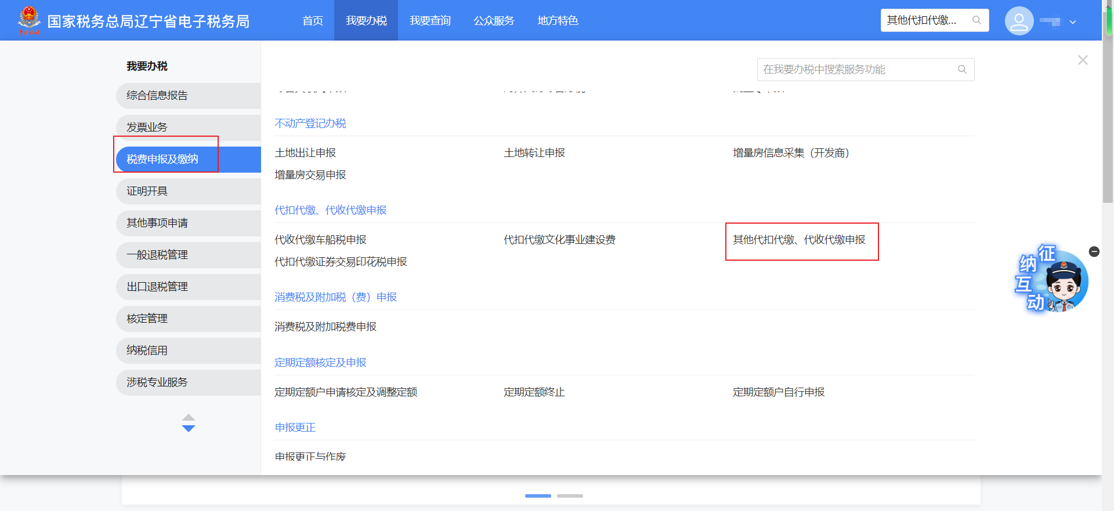
- 进入系统后，纳税人可以通过【新增】或【选择合同】进行明细数据的填写
（1）若纳税人做过非居民合同信息登记，可以点击【选择合同】
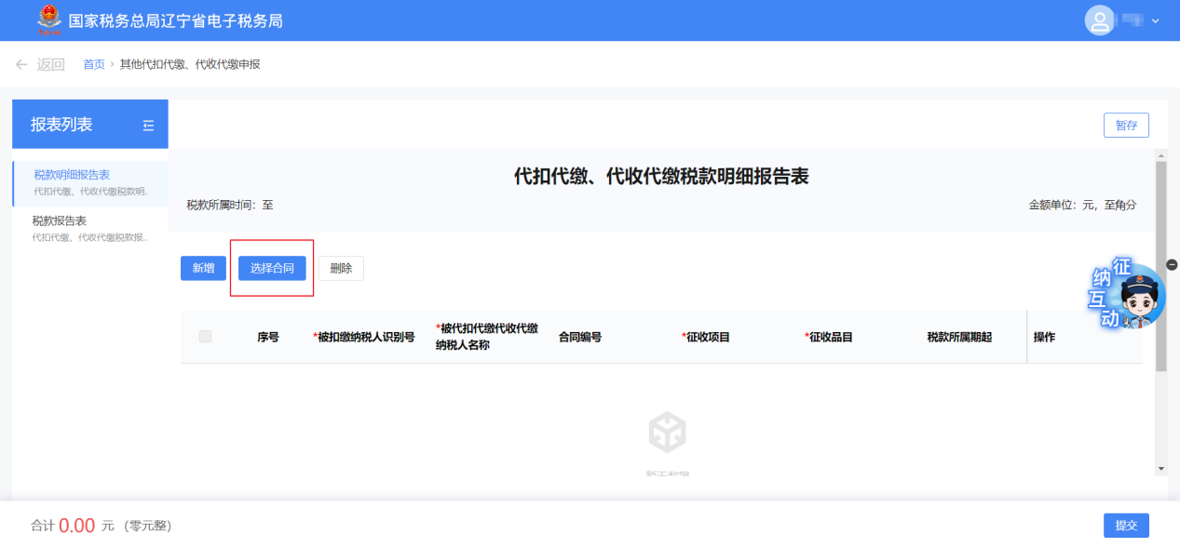
（2）选择需要被代扣代缴代收代缴纳税人对应的非居民合同信息

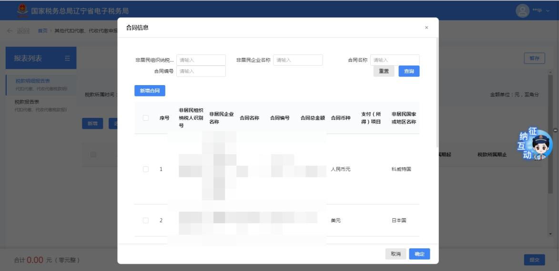
（3）点击【确定】将会根据选择的合同信息生成明细数据，可以点击【编辑】补录数据。
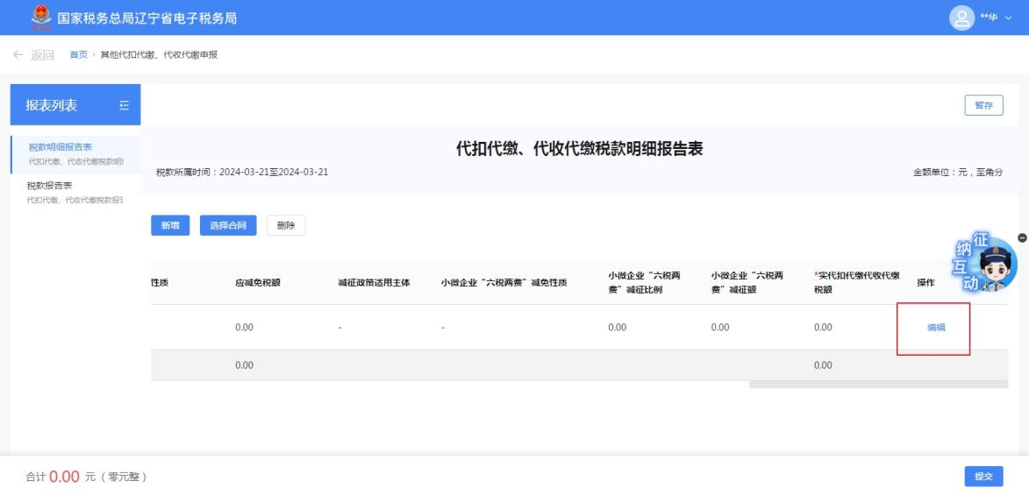
（4）系统根据合同信息自动预填被扣缴纳税人识别号、被代扣代缴代收代缴纳税人名称、征收项目、合同编号等信息，纳税人只需确认信息，补填征收品目、应代扣代缴、代收代缴项目、计税依据等部分信息即可完成明细数据录入
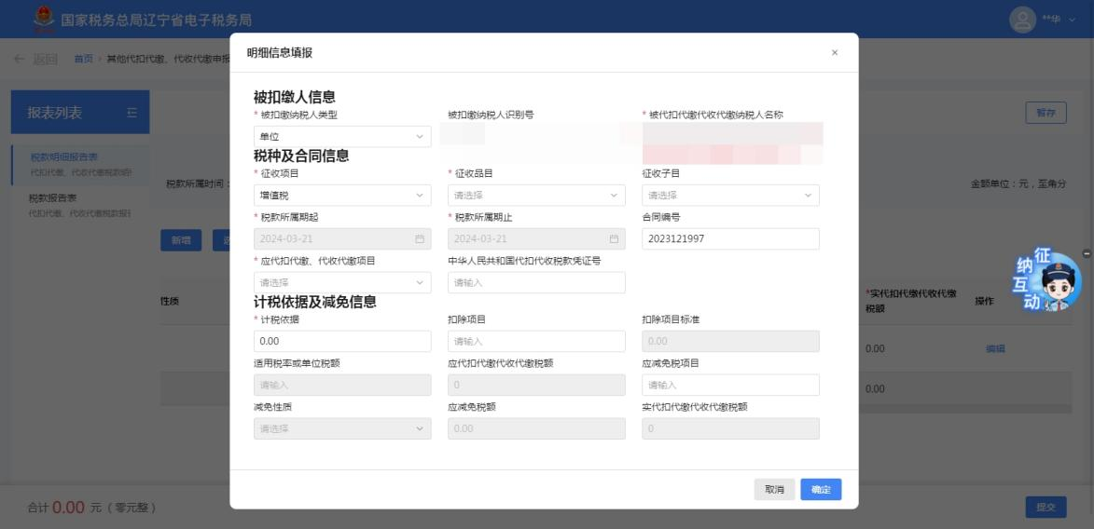
（5）纳税人也可以选择点击【新增】，新增明细数据，点击【确定】可生成明细数据。
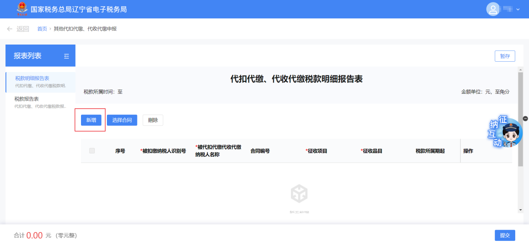
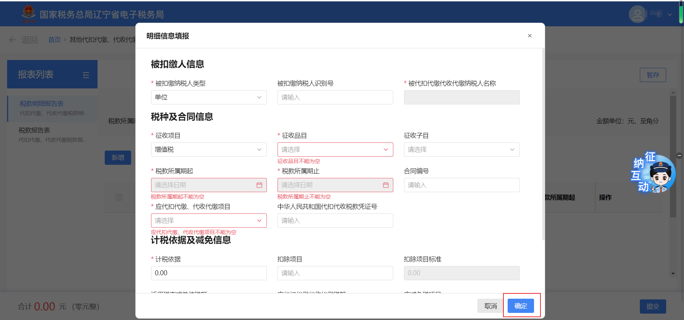

- 纳税人填写完成，确认数据无误后，点击“提交”后，需要纳税人对本次申报结果进行确认声明，纳税人按提示补全声明信息后，点击【确认】即可提交申报。
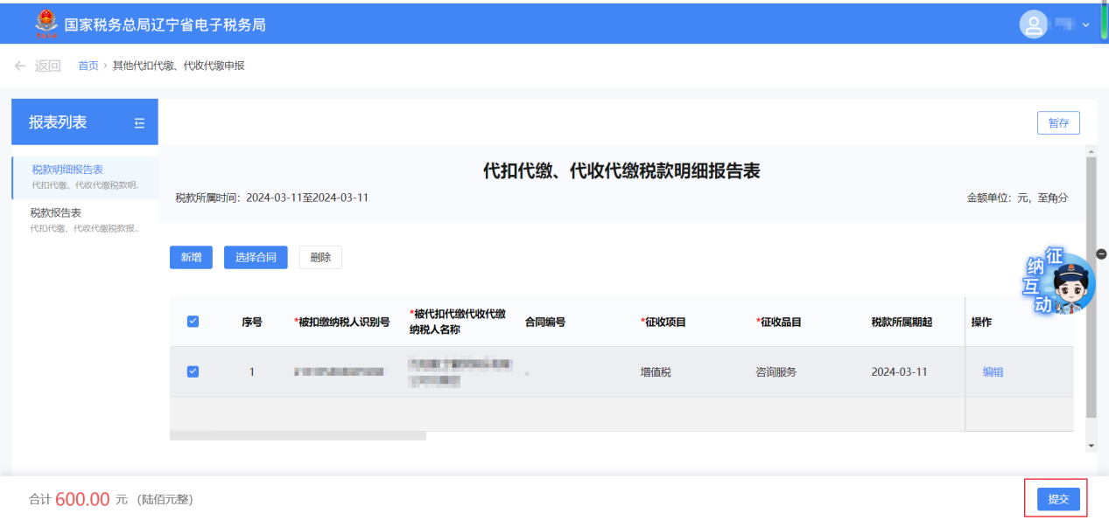
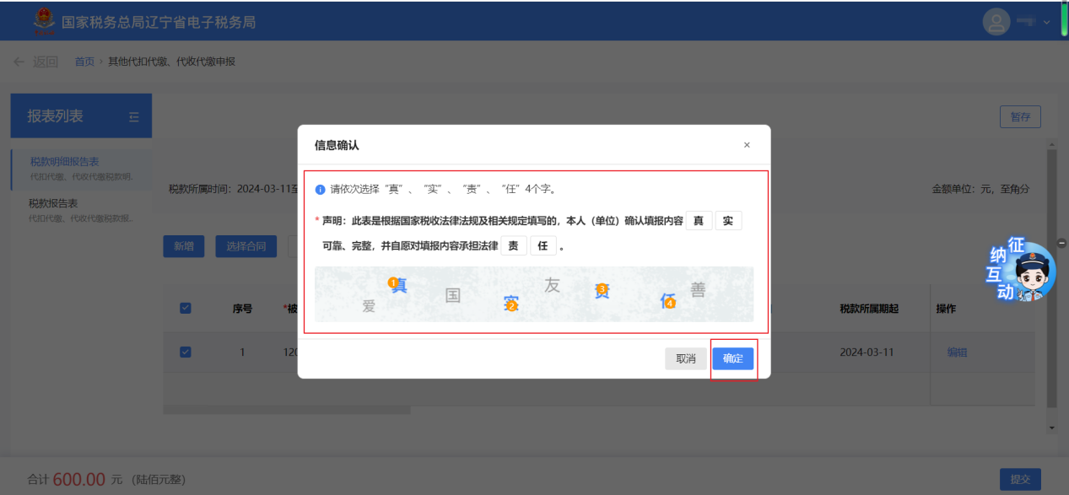

- 申报成功后，可以进行立即缴款，完成本次申报涉及的税费款缴纳。
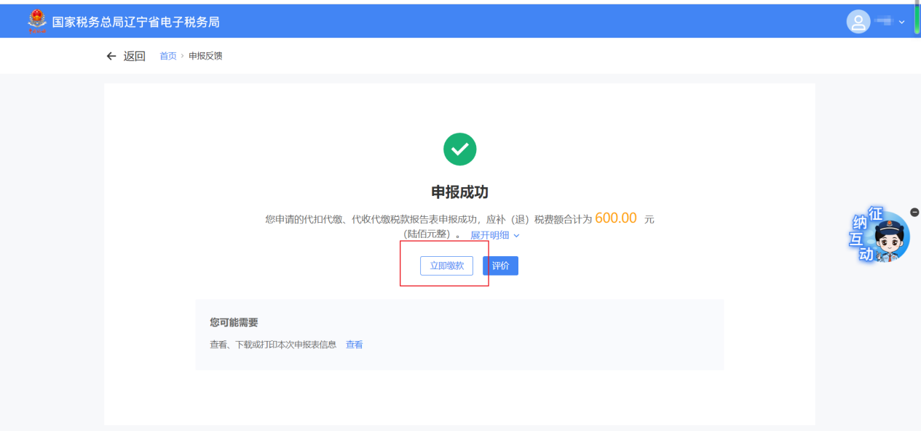

六、报送资料
序号 | 提交资料名称 | 必报 | 条件  报送 | 归档 | 查验 | 容缺报送 | 留存备查
1 | 代扣代缴、代收代缴税款报告表 | √ |  | √
2 | 代扣代缴、代收代缴税款明细报告表 |  | √ | √
3 | 对中华人民共和国税收缴款书（代扣代收专用）第二联 |  | √ | √

七、注意事项
无

八、常见问题
- 什么类型的纳税人可以申报《中华人民共和国税收缴款书（代扣代收专用）》
答：三代单位票证用票人的纳税人

